中考必做的36道数学压轴题
第一题夯实双基“步步高”，强化条件是“路标”
例1(2013北京，23,7分)在平面直角坐标系$x$O$y$中，抛物线
$y={\text{mx}}^{2}−2\text{mx}−2$（$m≠0$）与$y$轴交于点A，其对称轴与$x$轴交于点B．
（1）求点A，B的坐标；
（2）设直线$l$与直线AB关于该抛物线的对称轴对称，求直线$l$的解析式；
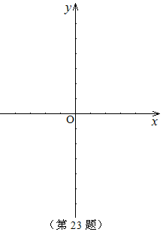
（3）若该抛物线在$−2<x<−1$这一段位于直线$l$的上方，并且在$2<x<3$这一段位于直线AB的下方，求该抛物线的解析式．
解：（1）当 x ＝ 0 时， y ＝－2 .
∴ A（0，－2）．
抛物线对称轴为 x＝，
∴ B（1，0）．
（2）易得 A 点关于对称轴的对称点为 A（2，－2）
则直线 l 经过 A 、 B .
没直线的解析式为 y＝kx＋b
则解得
∴直线的解析式为 y＝－2x ＋2．
（3）∵抛物线对称轴为 x ＝1
抛物体在 2 <x<3 这一段与在－1<x <0 这一段关于对称轴对称，结合图象可以观察到抛物线在－2<x <1这一段位于直线 l 的上方，在 －1< x<0 这一段位于直线 l 的下方．
∴抛物线与直线 l 的交点横坐标为 －1 ；
当 x＝－1 时， y＝－2x(－1)＋2 ＝4
则抛物线过点（－1，4）
当 x＝－1 时， m＋2m －2＝4 ， m＝2
∴抛物线解析为 y＝2x2 －4x－2 .
连接（2013江苏南京，26，9分）已知二次函数y＝a（x－m）²－a（x－m）（a、m为常数，且a≠0）.
（1）求证：不论a与m为何值，该函数的图象与x轴总有两个公共点；
（2）设该函数的图象的顶点为C.与x轴交于A、B两点，与y轴交于点D.
①当△ABC的面积等于1时，求a的值；
②当△ABC的面积与△ABD的面积相等时，求m的值.
【答案】（1）证明：y＝a（x－m）²－a（x－m）＝ax²－（2am＋a）x＋am²＋am.
因为当a≠0时，［－（2am＋a）］²－4a（am²＋am）＝a²＞0.
所以，方程ax²－（2am＋a）x＋am²＋am＝0有两个不相等的实数根.
所以，不论a与m为何值，该函数的图象与x轴总有两个公共点. ………3分
（2）解：①y＝a（x－m）²－a（x－m）＝a（x－$\frac{2m+1}{2}$）²－$\frac{a}{4}$，
所以，点C的坐标为（$\frac{2m+1}{2}$，－$\frac{a}{4}$）.
当y＝0时，a（x－m）²－a（x－m）＝0.解得x₁＝m，x₂＝m＋1.所以AB＝1.
当△ABC的面积等于1时，$\frac{1}{2}$×1×$\left|−\frac{a}{4}\right|$＝1.
所以$\frac{1}{2}$×1×（－$\frac{a}{4}$）＝1，或$\frac{1}{2}$×1×$\frac{a}{4}$＝1.
所以a＝－8，或a＝8.
②当x＝0时，y＝am²＋am.所以点D的坐标为（0，am²＋am）.
当△ABC的面积与△ABD的面积相等时，
$\frac{1}{2}$×1×$\left|−\frac{a}{4}\right|$＝$\frac{1}{2}$×1×$\left|{\text{am}}^{2}+\text{am}\right|$
$\frac{1}{2}$×1×（－$\frac{a}{4}$）=$\frac{1}{2}$×1×（am²＋am），或$\frac{1}{2}$×1×$\frac{a}{4}$=$\frac{1}{2}$×1×（am²＋am）.
所以m＝－$\frac{1}{2}$，或m＝$\frac{−1−\sqrt{2}}{2}$，或m＝$\frac{−1+\sqrt{2}}{2}$.………9分
变式: （2012北京，23，7分）已知二次函数在和时的函数值相等。
- 求二次函数的解析式；
- 若一次函数的图象与二次函数的图象都经过点，求和的值；
- 设二次函数的图象与轴交于点（点在点的左侧），将二次函数的图象在
点间的部分（含点和点）向左平移个单位后得到的图象记为，同时将（2）中得到的直线向上平移个单位。请结合图象回答：当平移后的直线与图象
有公共点时，的取值范围。
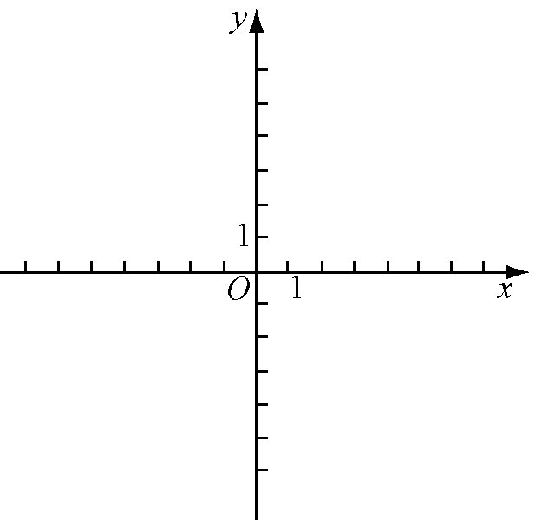

【答案】（1）
①方法一：∵二次函数在和时的函数值相等
∴.
∴.
∴这个二次函数的解析式是
②方法二：由题意可知：二次函数图象的对称轴为
则
∴.
∴这个二次函数的解析式是.
（2）∵二次函数的图象过点.
∴.
又∵一次函数的图象经过点
∴
∴
（3）令
解得：
由题意知，点B、C间的部分图象的解析式为，（）.
则向左平移后得到图象G的解析式为：，（）.
此时平移后的一次函数的解析式为.
若平移后的直线与平移后的抛物线相切.
则有两个相等的实数根。
即一元二次方程有两个相等的实数的根。
∴判别式=
解得：与矛盾.
∴平移后的直线与平移后的抛物线不相切.
∴结合图象可知，如果平移后的直线与图象G有公共点，则两个临界交点为和.
则，解得：
，解得：
∴
第2题“弓形问题”再相逢，“殊途同归”快突破
（例题）（2012湖南湘潭，26，10分） 如图，抛物线$y={\text{ax}}^{2}−\frac{3}{2}x−2(a≠0)$的图象与$x$轴交于$A$、$B$两点，与$y$轴交于$C$点，已知$B$点坐标为$\left(4,0\right)$.
（1）求抛物线的解析式；
（2）试探究$Δ\text{ABC}$的外接圆的圆心位置，并求出圆心坐标；
（3）若点$M$是线段$\text{BC}$下方的抛物线上一点，求$Δ\text{MBC}$的面积的最大值，并求出此时$M$点的坐标.
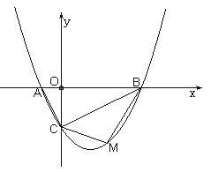
【答案】解：（1）将B（4，0）代入$y={\text{ax}}^{2}−\frac{3}{2}x−2(a≠0)$中，得：$a=\frac{1}{2}$
∴抛物线的解析式为：$y=\frac{1}{2}x^{2}−\frac{3}{2}x−2(a≠0)$
（2）∵当$\frac{1}{2}x^{2}−\frac{3}{2}x−2=0$时，解得$x_{1}=4$，$x_{2}=−1$
∴A点坐标为（－1，0），则OA=1
∵当x=0时，$y=\frac{1}{2}x^{2}−\frac{3}{2}x−2=−2$
∴C点坐标为（0,－2），则OC=2
在Rt⊿AOC与Rt⊿COB中，$\frac{\text{OA}}{\text{OC}}=\frac{\text{OC}}{\text{OB}}=\frac{1}{2}$
∴Rt⊿AOC∽Rt⊿COB
∴∠ACO=∠CBO
∴∠ACB=∠ACO+∠OCB=∠CBO+∠OCB=90°
那么⊿ABC为直角三角形
所以⊿ABC的外接圆的圆心为AB中点，其坐标为（1.5，0）
（3）连接OM.设M点坐标为（x，$\frac{1}{2}x^{2}−\frac{3}{2}x−2$）
则$S_{⊿\text{MBC}}=S_{⊿\text{OBM}}+S_{⊿\text{OCM}}−S_{⊿\text{OBC}}$
=$\frac{1}{2}×4×(−\frac{1}{2}x^{2}+\frac{3}{2}x+2)+\frac{1}{2}×2×x−\frac{1}{2}×2×4$
=$−(x−2)+4$
∴当x=2时，⊿MBC的面积有最大值为4，M的坐标为（2，－3）
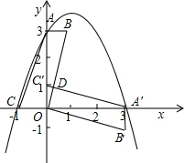
变式（2011安徽芜湖24）面直角坐标系中，▱ABOC如图放置，点A、C的坐标分别为（0，3）、（-1，0），将此平行四边形绕点O顺时针旋转90°，得到▱A'B'OC'．
（1）若抛物线过点C，A，A'，求此抛物线的解析式；
（2）▱ABOC和▱A'B'OC'重叠部分△OC'D的周长；
（3）点M是第一象限内抛物线上的一动点，问：点M在何处时△AMA'的面积最大？最大面积是多少？并求出此时M的坐标．

第三题“模式识别”记心头，看似“并列”“递进”
（例题）23．（2012河南，23，11分）如图，在平面直角坐标系中，直线与抛物线交于A、B两点，点A在轴上，点B的纵坐标为3．点P是直线AB下方的抛物线上一动点（不与A、B重合），过点P作轴的垂线交直线AB与点C，作PD⊥AB于点D．
（1）求a、b及的值；
（2）设点P的横坐标为m．
①用含的代数式表示线段PD的长，
并求出线段PD长的最大值；
②连接PB，线段PC把△PDB分成
两个三角形，是否存在适合的值，
使这两个三角形的面积之比为9:10?
若存在，直接写出值；若不存在，说明理由．

第23题图
B
C
D
x
O
P
A
y
【答案】（1）由，得∴
由，得∴
∵经过两点，∴∴
设直线AB与轴交于点，则
∵∥轴，∴.
∴
（2）由⑴可知抛物线的解析式为
∴
在中，
∵∴当时，有最大值
②存在满足条件的值，
【提示】
分别过点D、B作DF⊥PC，BG⊥PC，垂足分别为F、G．
在中，
又
∴．
当时，解得；
当时，解得．

变式一27．（2011江苏泰州，27，12分）已知：二次函数y=x²＋bx－3的图像经过点P（－2,5）．
（1）求b的值，并写出当1＜x≤3时y的取值范围；
（2）设点P₁（m,y₁）、P₂（m+1,y₂）、P₃(m+2,y₃)在这个二次函数的图像上．
①当m=4时，y₁、y₂、y₃能否作为同一个三角形的三边的长？请说明理由；
②当m取不小于5的任意实数时，y₁、y₂、y₃一定能作为同一个三角形三边的长，请说明理由．
【答案】解：（1）把点P代入二次函数解析式得5= （－2）²－2b－3，解得b=－2.
当1＜x≤3时y的取值范围为－4＜y≤0.
（2）①m=4时，y₁、y₂、y₃的值分别为5、12、21，由于5+12＜21，不能成为三角形的三边长．
②当m取不小于5的任意实数时，y₁、y₂、y₃的值分别为m²－2m－3、m²－4、m²＋2m－3，由于， m²－2m－3＋m²－4＞m²＋2m－3，（m－2）²－8＞0，
当m不小于5时成立，即y₁＋y₂＞y₃成立．
所以当m取不小于5的任意实数时，y₁、y₂、y₃一定能作为同一个三角形三边的长，

变式二（2013重庆B卷，25，10分）如图，已知抛物线$y=x^{2}+\text{bx}+c$的图像与x轴的一个交点为B（5，0），另一个交点为A，且与y轴交于点C(0，5).
（1）求直线BC与抛物线的解析式；
（2）若点M是抛物线在x轴下方图像上的一动点，过点M作MN//y轴交直线BC于点N，求MN的最大值；
（3）在（2）的条件下，MN取得最大值时，若点P是抛物线在x轴下方图像上任意一点，以BC为边作平行四边形CBPQ，设平行四边形CBPQ的面积为$S_{1}$，△ABN的面积为$S_{2}$，且$S_{1}=6S_{2}$，求点P的坐标.
y
x
O
C
A
B
【答案】解：（1）设直线BC的解析式为$y=\text{mx}+n$，将B（5，0），C（0，5）代入有：
$\begin{aligned}\left\{5m+n=0 | \right.\end{aligned}$ 解得：$\begin{aligned}\left\{m=−1 | \right.\end{aligned}$ 所以直线BC的解析式为$y=−x+5$
再将B（5，0），C（0，5）代入抛物线$y=x^{2}+\text{bx}+c$有：
$\begin{aligned}\left\{\text{25}+5b+c=0 | \right.\end{aligned}$ 解得：$\begin{aligned}\left\{b=−6 | \right.\end{aligned}$ 所以抛物线的解析式为：$y=x^{2}−6x+5$
（2）设M的坐标为（x，$x^{2}−6x+5$），则N的坐标为（x，$−x+5$），
MN=$(−x+5)−(x^{2}−6x+5)$
=$−x^{2}+5x$
当$x=\frac{5}{2}$时，MN有最大值为$\frac{\text{25}}{4}$
M
M
y
x
O
C
A
B
N
M
Q

（3）当$y=x^{2}−6x+5=0$时，解得$x_{1}=1$，$x_{2}=5$
故A（1,0），B（5,0），所以AB=4
由（2）可知，N的坐标为（$\frac{5}{2}$，$\frac{5}{2}$）
∴$S_{2}=\frac{1}{2}×4×\frac{5}{2}=5$
则$S_{1}=6S_{2}=\text{30}$，那么$S_{△\text{CBP}}=\text{15}$
在y上取点Q (-1，0)，可得$S_{△\text{CBQ}}=\text{15}$
故QP∥BC
则直线QP的解析式为$y=−x−1$
当$x^{2}−6x+5=−x−1$时，解得$x_{1}=2$，$x_{2}=3$
所以P点坐标为（2，$−3$），（$3$，$−4$），

第四题“准线”“焦点”频现身，“居高临下”明“结构”
（例题）
（2012四川资阳，25，9分）抛物线的顶点在直线上，过点F的直线交该抛物线于点M、N两点（点M在点N的左边），MA⊥轴于点A，NB⊥轴于点B．
（1）(3分)先通过配方求抛物线的顶点坐标（坐标可用含的代数式表示），再求的值；
（2）(3分)设点N的横坐标为，试用含的代数式表示点N的纵坐标，并说明NF＝NB；
（3）(3分)若射线NM交轴于点P，且PA×PB＝，求点M的坐标．
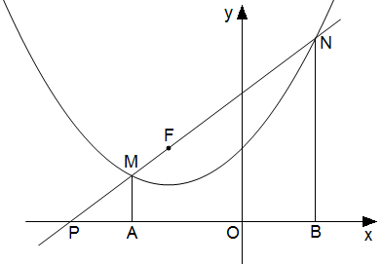
（第25题图）

答案：解（1）
∴顶点坐标为(－2 , )
∵顶点在直线上，
∴－2+3=，得=2
（2）∵点N在抛物线上，
∴点N的纵坐标为
即点N(,)
过点F作FC⊥NB于点C，
在Rt△FCN中，FC=+2，NC=NB-CB=,∴＝＝=
而=＝
∴＝，NF=NB
（3）连结AF、BF
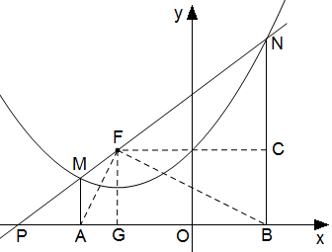
由NF=NB，得∠NFB=∠NBF，由（2）的结论知，MF=MA，∴∠MAF=∠MFA,∵MA⊥轴，NB⊥轴，∴MA∥NB,∴∠AMF+∠BNF=180°
∵△MAF和△NFB的内角总和为360°,∴2∠MAF+2∠NBF=180°，∠MAF+∠NBF=90°,
∵∠MAB+∠NBA=180°，∴∠FBA+∠FAB=90°又∵∠FAB+∠MAF=90°
∴∠FBA=∠MAF=∠MFA
又∵∠FPA=∠BPF，∴△PFA∽△PBF，∴，=
过点F作FG⊥轴于点G,在Rt△PFG中，PG==，∴PO=PG+GO=，
∴P(－ , 0)
设直线PF：，把点F（－2 , 2）、点P(－ , 0)代入解得=，=，∴直线PF：
解方程，得=－3或=2（不合题意，舍去）
当=－3时，=，∴M（－3 ,）
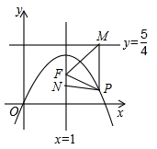
变式一25．已知抛物线y=ax²+bx+c（a≠0）顶点为C（1，1）且过原点O．过抛物线上一点P（x，y）向直线y= 作垂线，垂足为M，连FM（如图）．
（1）求字母a，b，c的值；
（2）在直线x=1上有一点F(1，)，求以PM为底边的等腰三角形PFM的P点的坐标，并证明此时△PFM为正三角形；
（3）对抛物线上任意一点P，是否总存在一点N（1，t），使PM=PN恒成立？若存在请求出t值，若不存在请说明理由．

解：（1）抛物线y=ax²+bx+c（a≠0）顶点为C（1，1）且过原点O，
可得-=1，=1，c=0，
∴a=-1，b=2，c=0．
（2）由（1）知抛物线的解析式为y=-x²+2x，
故设P点的坐标为（m，-m²+2m），则M点的坐标（m，），
∵△PFM是以PM为底边的等腰三角形
∴PF=MF，即（m-1）²+（-m²+2m-）²=（m-1）²+（-）²
∴-m²+2m-=或-m²+2m-=-，
①当-m²+2m-=
时，即-4m²+8m-5=0
∵△=64-80=-16＜0
∴此式无解
②当-m²+2m-=-时，即m²-2m=-
∴m=1+或m=1-
Ⅰ、当m=1+时，P点的坐标为（1+，），M点的坐标为（1+，）
Ⅱ、当m=1-时，P点的坐标为（1-，），M点的坐标为（1-，），
经过计算可知PF=PM，
∴△MPF为正三角形，
∴P点坐标为：（1+，）或（1-，）．
（3）当t=时，即N与F重合时PM=PN恒成立．
证明：过P作PH与直线x=1的垂线，垂足为H，
在Rt△PNH中，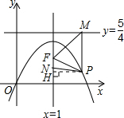
PN²=（x-1）²+（t-y）²=x²-2x+1+t²-2ty+y²，
PM²=（-y）²=y²-y+，
P是抛物线上的点，
∴y=-x²+2x；
∴PN²=1-y+t²-2ty+y²=y²-y+，
∴1-y+t²-2ty+y²=y²-y+，
移项，合并同类项得：-y+2ty+-t²=0，
∴y（2t-）+（-t²）=0对任意y恒成立．
∴2t-=0且-t²=0，
∴t=，故t=时，PM=PN恒成立．
∴存在这样的点．
变式二（2012山东潍坊，24，11分）如图12，已知抛物线与坐标轴分别交于A（，0）、B（2，0）、C（0，）三点，过坐标原点O的直线与抛物线交于M、N两点．分别过点C、D（0，）作平行于x轴的直线l₁、l₂．
（1）求抛物线对应二次函数的解析式；
（2）求证以ON为直径的圆与直线l₁相切；
（3）求线段MN的长（用k表示），并证明M、N两点到直线l₂的距离之和等于线段MN的长．
图12
A
B
C
D
O
M
N
l₁
l₂
【答案】解：（1）设抛物线对应二次函数的解析式为，
由，解得．
所以．
（2）设M（x₁，y₁），N（x₂，y₂），因为点M、N在抛物线上，
所以，，所以；
又===，
所以ON=，又因为y₂≥，
所以ON=．
设ON的中点为E，分别过点N、E向直线l₁作垂线，垂足为P、F，
则EF==，
所以ON=2EF，
即ON的中点到直线l₁的距离等于ON长度的一半，
所以以ON为直径的圆与直线l₁相切．
（3）过点M作MH⊥NP交NP于点H，则
=+，
又y₁=kx₁，y₂=kx₂，所以=，
所以；
又因为点M、N既在y=kx的图象上又在抛物线上，
所以，即，
所以x ==2k±，
所以=，
所以，
所以MN=．
延长NP交l₂于点Q，过点M作MS⊥l₂于点S，
则MS + NQ = ==，
又=，
所以MS + NQ ===MN．
即M、N两点到直线l₂的距离之和等于线段MN的长．
第24题
A
B
C
D
O
M
N
l₁
l₂
E
P
Q
F
S
H
第五题末尾“浮云”遮望眼，“洞幽察微”深指向
例题（2012浙江宁波，26，12分）如图，二次函数的图象交x轴于A（－1，0），B(2，0)，交y轴于C（0，－2），过A，C画直线．
(1)求二次函数的解析式；
(2)点P在x轴正半轴上，且PA =PC，求OP的长；
(3)点M在二次函数图象上，以M为圆心的圆与直线AC相切，切点为H
①若M在y轴右侧，且△CHM ∽△AOC（点C与点A对应），求点M的坐标；
②若 M的半径为，求点M的坐标．
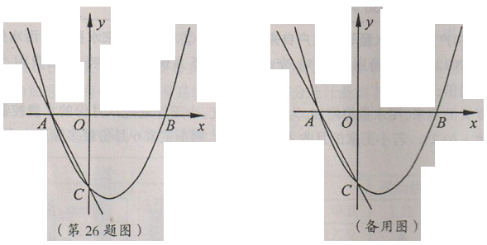
【答案】解：(1)设该二次函数的解析式为：
将x=0，y=－2代入，得－2= a(0+1)(0－2)
解得a=1．
∴抛物线的解析式为，即．
(2)设OP =x，则 PC=PA =x +1．
在Rt△POC中，由勾股定理，得
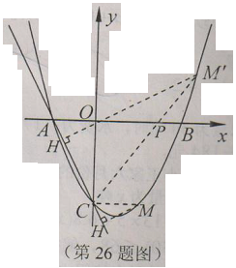
解得，即．
(3)① ∵△CHM∽△AOC，∴∠MCH=∠CAO．
情形1：如图，当H在点C下方时，
∵∠MCH=∠CAO，∴CM∥x轴，∴，∴，
解得x=0（舍去），或x=1， M(1，－2)．
情形2：如图，当H在点C上方时
∵∠M’CH=∠CAO，由(2)：得，M’为直线CP与抛物线的另一交点，
设直线CM’的解析式为y=kx－2．
把P（，0）的坐标代入，得，
解得，∴．
由，
解得x=0（舍去），或x＝，
此时，∴．

②在x轴上取一点D，过点D作DE⊥AC于点E，使DE＝．
∵∠COA=∠DEA=90°，∠OAC=∠EAD，∴△ADE∽△AOC，∴，
∴，解得AD=2．
∴D(1，0)或D（－3，0）．
过点D作DM∥AC，交抛物线于M．
则直线DM的解析式为：或．
当－ 2x －6= x² －x－2时，方程无实数解．
当－ 2x+2＝x² －x－2时，
解得．
∴点M的坐标为M或M
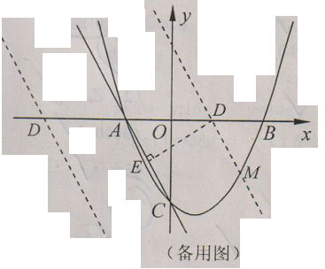
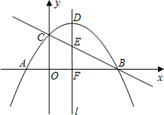
变式一25．如图，抛物线y=x²+x+3与x轴相交于点A、B，与y轴相交于点C，顶点为点D，对称轴l与直线BC相交于点E，与x轴相交于点F．
（1）求直线BC的解析式；
（2）设点P为该抛物线上的一个动点，以点P为圆心，r为半径作⊙P
①当点P运动到点D时，若⊙P与直线BC相交，求r的取值范围；
②若r= ，是否存在点P使⊙P与直线BC相切？若存在，请求出点P的坐标；若不存在，请说明理由．
提示：抛物线y=ax²+bx+x（a≠0）的顶点坐标（，
），对称轴x=．

变式二22．（2012广东省，20，9分）如图，抛物线与x轴交于A、B两点，与y轴交于点C，连接BC、AC.
(1)求AB和OC的长；
(2)点E从点A出发，沿x轴向点B运动(点E与点A、B不重合)，过点E作直线l平行于BC，交AC于点D.设AE的长为m，△ADE的面积为S，求S关于m的函数关系式，并写出自变量m的取值范围；
(3)在(2)的条件下，连接CE，求△CDE面积的最大值；此时，求出以点E为圆心，与BC相切的圆的面积(结果保留).
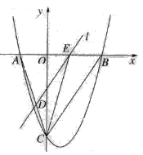
【答案】(1)当y=0时，，解得x₁=－3，x₂=6.∴AB=|x₁－x₂|=|－3－6|=9.
当x=0时，y=－9.∴OC=9.
(2)由(1)得A(－3,0)，B(6,0)，C(0,－9)，
∴直线BC的解析式为y=x－9，直线AC的解析式为y=－3x－9.
∵AE的长为m，∴E(m－3,0).
又∵直线l平行于直线BC，∴直线l的解析式为y=x－.
由得，∴点D(,－m).
∴△ADE 的面积为：S=·AE·|D纵|=·(m－3)·|－m|=.(0＜m＜9)
(3)△CDE面积为：S_{△ACE}－S_{△ADE}=－()==，
∴当m=3时，△CDE面积的最大值为.
此时，点E(0,0).如图，作OF⊥BC于F，∵OB=6，OC=9，
∴OF===.
∴以点E为圆心，与BC相切的圆的面积为：.
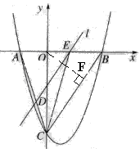
第6题 分类讨论“程序化”，“分离抗扰”探本质
例题（2011贵州遵义，27，14分）已知抛物线$y={\text{ax}}^{2}+\text{bx}+3(a≠0)$经过A(3，0), B(4，1)两点，且与y轴交于点C。
（1）求抛物线$y={\text{ax}}^{2}+\text{bx}+3(a≠0)$的函数关系式及点C的坐标；
（2）如图（1）,连接AB，在题（1）中的抛物线上是否存在点P，使△PAB是以AB为直角边的直角三角形？若存在，求出点P的坐标；若不存在，请说明理由；
（3）如图（2）,连接AC，E为线段AC上任意一点（不与A、C重合）经过A、E、O三点的圆交直线AB于点F，当△OEF的面积取得最小值时，求点E的坐标。
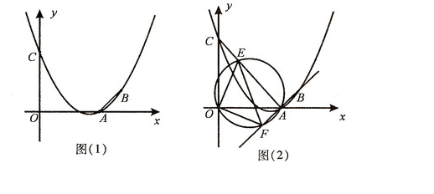
【答案】（1）
（2）若∠PAB=90°，分别过P、B作x轴的垂线，垂足分别为E、F。
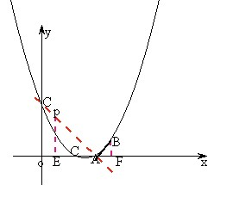

图（1）
易得△APE∽△BAF,且△BAF为等腰直角三角形，∴△APE为等腰直角三角形。
设PE=a，则P点的坐标为（a，a－3）代入解析式
3-a= 解得a=0，或a=3（与A重合舍去）
∴P（0,3）
若∠PBA=90°，如下图，直线与x轴交与点D, 分别过P、B作x轴的垂线，垂足分别为E、F。
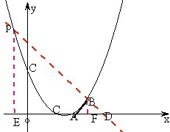

由图可得△PED、△BAD为等腰直角三角形，设PE=a，则DE=a，AB=,所以AD=2，则P点坐标为（5－a，a）代入解析式，
解得，a=1，或a=6 （与B重合）是
所以P点坐标（－1,6）
综上所述P（0,3）或P（－1,6）
（3）由题意得，∠CAO=∠OAF=45°
利用同弧所对的圆周角相等，∠OEF=∠OAF=45°
∠EFO=∠EAO=45°
∴△EOF为等腰直角三角形，S_{△EOF}=。
∴当OE最小时，面积最小。即E为AC中点（
变式一（2011山东枣庄，25，10分）如图，在平面直角坐标系中，把抛物线向左平移1个单位，再向下平移4个单位，得到抛物线.所得抛物线与轴交于两点（点在点的左边），与轴交于点，顶点为.
（1）写出的值；
（2）判断的形状，并说明理由；
（3）在线段上是否存在点，使∽？若存在，求出点的坐标；若不存在，说明理由.
Ａ
Ｄ
Ｃ
Ｂ
Ｏ
x
y
解：（1）的顶点坐标为Ｄ（－１，－４），
∴ .
（2）由（1）得.
当时，． 解之，得 ．
∴ .
又当时，，
∴C点坐标为.……………………………………………………………………4分
又抛物线顶点坐标，作抛物线的对称轴交轴于点E， 轴于点．易知
在中，；
在中，；
在中，；
∴ ．
∴ △ACD是直角三角形．
（3）存在．作OM∥BC交AC于M，Ｍ点即为所求点．
由（2）知，为等腰直角三角形，，．
由，得．
即.
过点作于点，则
，.
又点M在第三象限，所以.
Ａ
Ｄ
Ｃ
Ｂ
Ｏ
x
y
M
F
E
G
变式二（2011南充市，21，8分）如图，等腰梯形ABCD中，AD∥BC,AD=AB=CD=2,∠C=60⁰,M是BC的中点。
（1）求证：⊿MDC是等边三角形；
（2）将⊿MDC绕点M旋转，当MD(即MD′)与AB交于一点E,MC即MC′)同时与AD交于一点F时，点E,F和点A构成⊿AEF.试探究⊿AEF的周长是否存在最小值。如果不存在，请说明理由；如果存在，请计算出⊿AEF周长的最小值.
【答案】（1）证明：过点D作DP⊥BC,于点P，过点A作AQ⊥BC于点Q,
∵∠C=∠B=60⁰
∴CP=BQ=$\frac{1}{2}$AB,CP+BQ=AB
又∵ADPQ是矩形，AD=PQ,故BC=2AD,
由已知，点M是BC的中点，
BM=CM=AD=AB=CD,
即⊿MDC中，CM=CD, ∠C=60⁰,故⊿MDC是等边三角形.
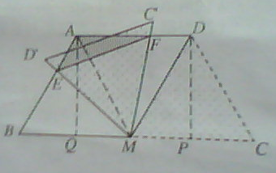
（2）解：⊿AEF的周长存在最小值，理由如下：
连接AM,由（1）平行四边形ABMD是菱形，⊿MAB, ⊿MAD和⊿MC′D′是等边三角形，
∠BMA=∠BME+∠AME=60⁰, ∠EMF=∠AMF+∠AME=60⁰
∴∠BME=∠AMF）
在⊿BME与⊿AMF中，BM=AM, ∠EBM=∠FAM=60⁰
∴⊿BME≌⊿AMF(ASA)
∴BE=AF, ME=MF,AE+AF=AE+BE=AB
∵∠EMF=∠DMC=60⁰ ,故⊿EMF是等边三角形，EF=MF.
∵MF的最小值为点M到AD的距离$\sqrt{3}$，即EF的最小值是$\sqrt{3}$.
⊿AEF的周长=AE+AF+EF=AB+EF,
⊿AEF的周长的最小值为2+$\sqrt{3}$.

